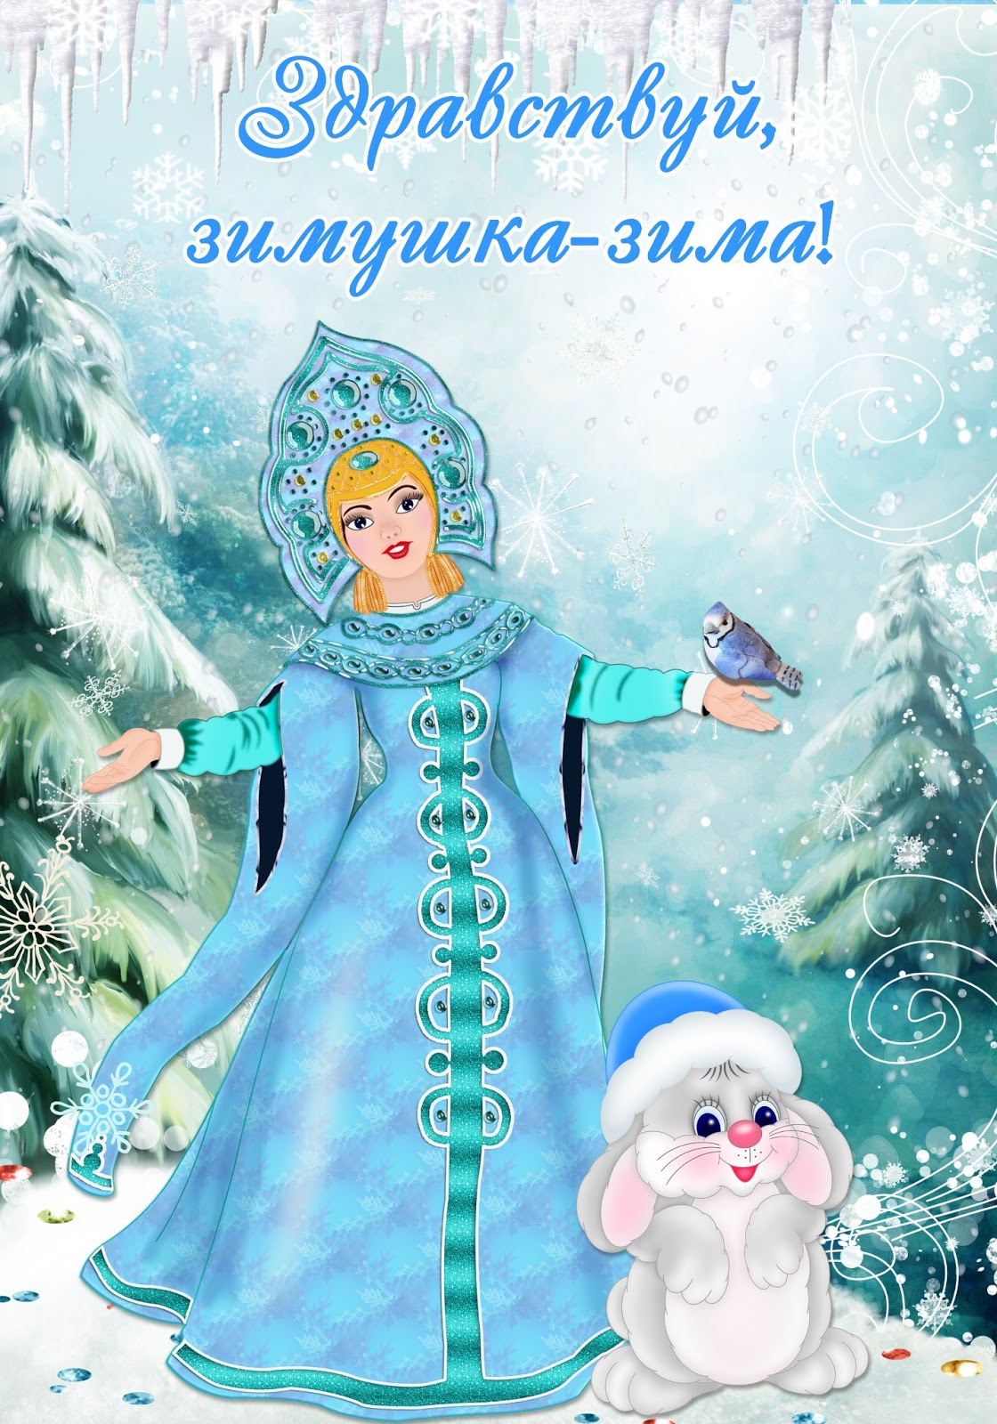

Творческо-информационный проект

в подготовительной группе

Составила: воспитатель Матлак О.Н.

г.Тарко-Сале, 2020г.

Проект «Здравствуй, зимушка-зима!»

в подготовительной группе
Вид проекта: творческо-информационный
Сроки реализации: краткосрочный
Участники проекта: воспитанники подготовительной группы, воспитатели, муз. руководитель, родители.
Возраст участников: 6-7 лет
Актуальность.
С самого рождения ребенок является первооткрывателем, исследователем того мира, который его окружает. Для него все впервые: солнце и дождь, снег и мороз. Все дети любят зиму, но не все задумываются, почему времена года сменяют друг друга, всем ли хорошо зимой, как живут птицы и животные, что было бы, если бы зимой не было снега, и т.д. Самостоятельно ребенок не может найти ответ на все интересующие его вопросы и здесь ему на помощь приходят педагоги.
Цель: формирование у детей целостной картины мира о зиме и зимних явлениях, воспитание интереса и бережного отношения к зимней природе родного края.
Задачи:
- Конкретизировать и углубить представления детей о зиме (состояние погоды, характерные осадки, особенности жизни диких животных и птиц в зимний период).
- Содействовать формированию сотрудничества в детско-родительских отношениях.
- Укреплять здоровье детей, приобщать к здоровому образу жизни.
- Способствовать воспитанию бережного отношения к природе, желанию заботиться о птицах и животных (делать кормушки, кормить птиц и зверей).
- Способствовать развитию познавательной активности, творческих способностей детей, их воображения, логического мышления, умению замечать изменения в природе, коммуникативных качеств.

Ожидаемые результаты:
Формирование у детей разносторонних знаний о взаимосвязи живой и неживой природы в зимний период.
Воспитание бережного отношения к природе.
Привлечение родителей воспитанников к сотрудничеству и взаимодействию.
Приобщение детей к здоровому образу жизни.
Интеграция образовательных областей: речевое развитие, физическое развитие, познавательное развитие, художественно-эстетическое развитие
Интеграция видов деятельности:
Познавательно-исследовательская, двигательная, продуктивная.
Методы организации познавательно - исследовательской деятельности:
Словесные – беседа, создание ситуации поиска, составление рассказов, чтение сказок, заучивание стихов.
Наглядные – рассматривание иллюстраций о зиме.
Практические – рисование, аппликация, смешивание круп для кормления птиц, изготовление альбома, поделок, опыты со снегом и водой.
Ожидаемые результаты:
Формирование у детей разносторонних знаний о взаимосвязи живой и неживой природы в зимний период.
Воспитание бережного отношения к природе.
Привлечение родителей воспитанников к сотрудничеству и взаимодействию.
Приобщение детей к здоровому образу жизни.
Этапы реализации проекта:
1 этап – подготовительный:
Создание необходимых условий для реализации проекта.
Разработка методических материалов.
Создание развивающей среды.
Подбор наглядных материалов, художественной литературы, мультфильмов, презентаций по теме, консультаций для родителей.
Разработка мероприятий.
2 этап – основной (практический):
НОД (окружающий мир)
Тема: «Зимние явления природы»
Цель: расширить представления детей о зимних явлениях в природе. Активизировать словарный запас (метель, иней, вьюга, изморозь, наст, оттепель). Учить получать знания о свойствах снега в процессе экспериментирования.
Задачи:
- Образовательная:
Закрепить с детьми признаки зимы, сезонные изменения в природе, связанные с зимним периодом; упражнять в подборе определений к заданному слову; формировать умение строить связанные высказывания типа рассуждения.
- Развивающая:
Развивать умение детей давать развёрнутые ответы, развивать навыки художественного творчества, и воображение детей.
- Воспитательная:
Воспитывать интерес к изучению природы, любовь к ней, умение видеть красоту окружающего мира.

Тема: «Как зимуют дикие животные»
Цель: сформировать представления детей о диких животных.
Задачи:
Образовательные: углубить и раскрыть представления детей о диких животных наших лесов: белке, волке, лисе, зайце, лосе, рыси, кабане;
Познакомить детей с основными признаками диких животных с помощью моделирования;
Развивающие: развивать логическое мышление, развивать творческое воображение: умение рассуждать;
Воспитательные: воспитывать гуманное отношение к диким животным, осознание их значимости и необходимости в природе.

НОД (коммуникация)
Тема: «Путешествие в зимнюю сказку»
Программное содержание:
- уточнять, закреплять представления детей о зиме и характерных ее признаках, состоянии погоды, явлениях (снегопад, метель, вьюга, пурга, мороз);
- формировать умение детей подбирать к данным словам прилагательные, глаголы; знакомить детей со словами-родственниками, происходящими от слова «снег»;
- развивать у детей умение сотрудничать с друзьями, развивать коллективное творчество.
Тема: «Составление описательного рассказа о Зиме»
Цель: Учить детей составлять небольшие рассказы творческого характера на тему, предложенную воспитателем.
Задачи: Формировать умение при описании событий указывать время действия, используя разные типы предложений
-Продолжать развивать речь как средство общения; внимание и память.
-Воспитывать эмоциональную отзывчивость, доброжелательность.
НОД (социализация)
Тема: «Зимушка-зима»
Цель: обобщить и систематизировать представления детей о характерных признаках зимы.
Задачи:
Обучающие:
Учить детей составлять рассказ о зиме, используя полученные ранее знания и представления;
Развивающие:
Закреплять навыки связного рассказывания, полно и выразительно; использовать для описания зимы образные слова и выражения.
Совершенствовать процессы внимания, памяти, мышления; расширять словарный запас детей
Развивать сообразительность, умение использовать разные средства выразительности при пересказе и ответах на вопросы.
Воспитательные:
Воспитывать бережное отношение и любовь к окружающей природе

Тема: «Спасем зимующих птиц»
Программное содержание:
Совершенствовать знания детей о сезонных изменениях в природе, связанные с зимним периодом. Упражнять в подборе определений к заданному слову. Формировать представления о зимующих птицах, их повадках и образе жизни.
Развивать умение строить связанные высказывания, рассуждения, отвечать на вопросы полным ответом; логическое мышление, творческую фантазию и воображение детей. Активизировать словарь детей.
Воспитывать интерес к живой и неживой природе, любовь и заботу о ней, умение видеть красоту окружающего мира.

НОД (рисование)
Тема: «Зимний пейзаж»
Цели:
- Учить передавать в рисунке образы знакомых стихов, песен; отображать наиболее характерные особенности зимы.
- Закреплять приемы работы с акварелью, располагать рисунок на листе бумаги.
- Воспитывать познавательный интерес к природе; развивать умение любоваться зимним пейзажем.

Тема: «Зима»
Цель: Развитие у детей художественного творчества и активизация творческого потенциала.
Задачи:
- Закреплять умение рисовать гуашью с применением разных техник и использованием разных кистей.
- Формировать творческое мышление, устойчивый интерес к художественной деятельности, умение применять ранее полученные знания и умения.
- Воспитывать художественный вкус, пространственное воображение.

НОД (аппликация)

Тема: «Зимняя пора»
Программное содержание:
Побуждать детей к изображению зимнего пейзажа, используя для этого доступные приемы и способы:
- обведение выбранных элементов по шаблону с последующим вырезанием и самостоятельным дополнением нужными мелкими деталями.
- обрывная техника аппликации,
- свободное вырезание,
- вырезание объектов, придуманных и самостоятельно нарисованных.
Предоставить возможность детям самостоятельно составлять композицию, подбирая цветную бумагу и картон нужного цвета.
Закрепить приемы работы с шаблоном, вырезания, наклеивания (смазываем клеем всю поверхность обратной стороны детали, наклеиваем аккуратно, лишний клей убираем салфеткой);
Развивать воображение, глазомер, творческий подход к работе, мелкую моторику;
Воспитывать любовь к природе, к творчеству, трудолюбие, аккуратность, усидчивость.
НОД (лепка)
Тема: «Лес зимой», пластилинография.
Программное содержание:
- продолжать формировать представления о признаках зимы, цикличности изменений в природе;
- учить детей отражать в коллективной работе впечатления от зимнего пейзажа
- формировать композиционные умения и чувство цвета при восприятии красивых зимних цветосочетаний;
- продолжать закреплять такие приёмы лепки, как оттягивание пластилина, отщипывание, сплющивание, раскатывание, прижимание и размазывание пальцами по поверхности бумаги;
- помочь детям изобразить строение дерева способом пластилинографии, передавая основные части, пропорции и характерные детали
- закрепить умение аккуратного соединения частей в единое целое путем примазывания, сглаживания.
- развивать мелкую моторику рук в процессе лепки;
- воспитывать эстетическое отношение к природе в окружающем мире и в искусстве

Чтение художественной литературы:
«Здравствуй, гостья зима»; «Два Мороза»; «Мороз Иванович»; «Снегурочка»; «12 месяцев»; «Морозко»; «Зимовье зверей»; «Отважный пингвинёнок»; «На горке»; «Госпожа метелица»; Г.Х.Андерсен «Снежная Королева»; В.Даль «Старик – годовик»; В.А.Никифоров-Волгин «Серебряная метель»,
Заучивание стихов:
С. Есенин «Береза»; И.Толмакова «Тихо ель качается»; А.Фет «Мама, глянь-ка из окошка»; А.Блок «Ветхая избушка»
Труд на участке.
Подкармливание птиц.
«Окучивание» снегом деревьев.
Расчистка дорожек от снега во время прогулки.
На прогулке совместно с воспитателем собирать снег в кучи для лепки снеговиков.
Беседы:
- «Что изменилось в природе зимой»
- «Кто заботится о птицах»
- «Здравствуй, зимушка-зима»
- «Как звери в лесу зимуют»
- «С кем дружит ель?»
- «Какой праздник зимой любят все?»
- «Как человек помогает птицам и животным зимой»
- «Почему мне нравится зима»
- «Безопасность зимних прогулок»
Наблюдения:
- Изменение природы в зимний период.
- Наблюдение за птицами.
- Наблюдение за снегопадом.
- Наблюдения за деревьями зимой, в том числе за деревьями, растущими на территории детского сада.
- Опытно-экспериментальная деятельность со снегом и водой.
Подвижные игры:
«Два Мороза»
«Мороз красный нос»
«Зайка беленький сидит»
«Бездомный заяц»
«Салки со снежками»
«Снежная королева»
«Снеговик»
«Зимушка-зима»
Дидактические игры:
- «Найди ошибки» (чего не бывает зимой)
- «Наоборот»
- «Что прячется за сугробом»
- «Отгадай по описанию»
- «Доскажи словечко»
- «Времена года»
- «Зимние запасы»
- «Найдите и покормите зимующих птиц»
- «Что сначала, что потом»
- «Собери снеговика»
Пальчиковая гимнастика «Зимние забавы», «Зима», «Лыжи, санки и коньки», «Мороз».
Сюжетно-ролевая игра «Путешествие в зимний лес», «Путешествие к Деду Морозу»
Пословицы, поговорки и приметы зимы.
Загадки о зиме.
Просмотр мультфильмов:
«Волк и лиса», «Зимовье зверей», «Снеговик-почтовик», «Дед Мороз и лето», «Дед Мороз и Серый Волк», «Снегопад из холодильника», «Зимняя Сказка», «Ель», «Варежка», «Когда зажигаются елки», «Зима в Простоквашино», «Мороз Иванович», «Умка», «А снег идет», «Снежные мастера», «Поему у елочки колючие иголочки», «Морозики-морозы», «В Яранге горит огонь», «Сармико», «Смешарики» («Плюс снег, минус елка», «Минус 41»).
Работа с родителями:
Консультация на тему: «Зимние игры и забавы», «О пользе прогулок с детьми», «Безопасность во время зимних прогулок», «Как одеть ребенка зимой», «Интересные факты о зиме».
3 этап - заключительный (презентационный):
- Выставка поделок детей совместно с родителями на темы: «Зимушка – зима», «Мой друг – снеговик»
- Создание альбома «Зимняя природа нашего края»
Результаты реализации проекта:
- Углубленные знания детей о сезонных изменениях в природе в зимнее время года.
- Развитие исследовательской деятельности дошкольников в ходе совместной практической деятельности детей с педагогом.
- Развитие монологической, диалогической и связной речи детей, обогащение словаря.
- Развитие творческих способностей детей.
- Развитие памяти детей, посредством запоминания стихотворений о зиме.
- Приобщение родителей в творческую работу с детьми, укрепление заинтересованности в сотрудничестве с детским садом.
- Анализ выполнения проекта, достигнутых результатов (для педагогов).
В ходе реализации проекта, наряду с поставленными задачами, у детей параллельно развились следующие положительные моменты: дети научились понимать красоту природы. Научились сопереживать «братьям нашим меньшим», стали более чуткими и внимательными к животным и зимующим птицам.

